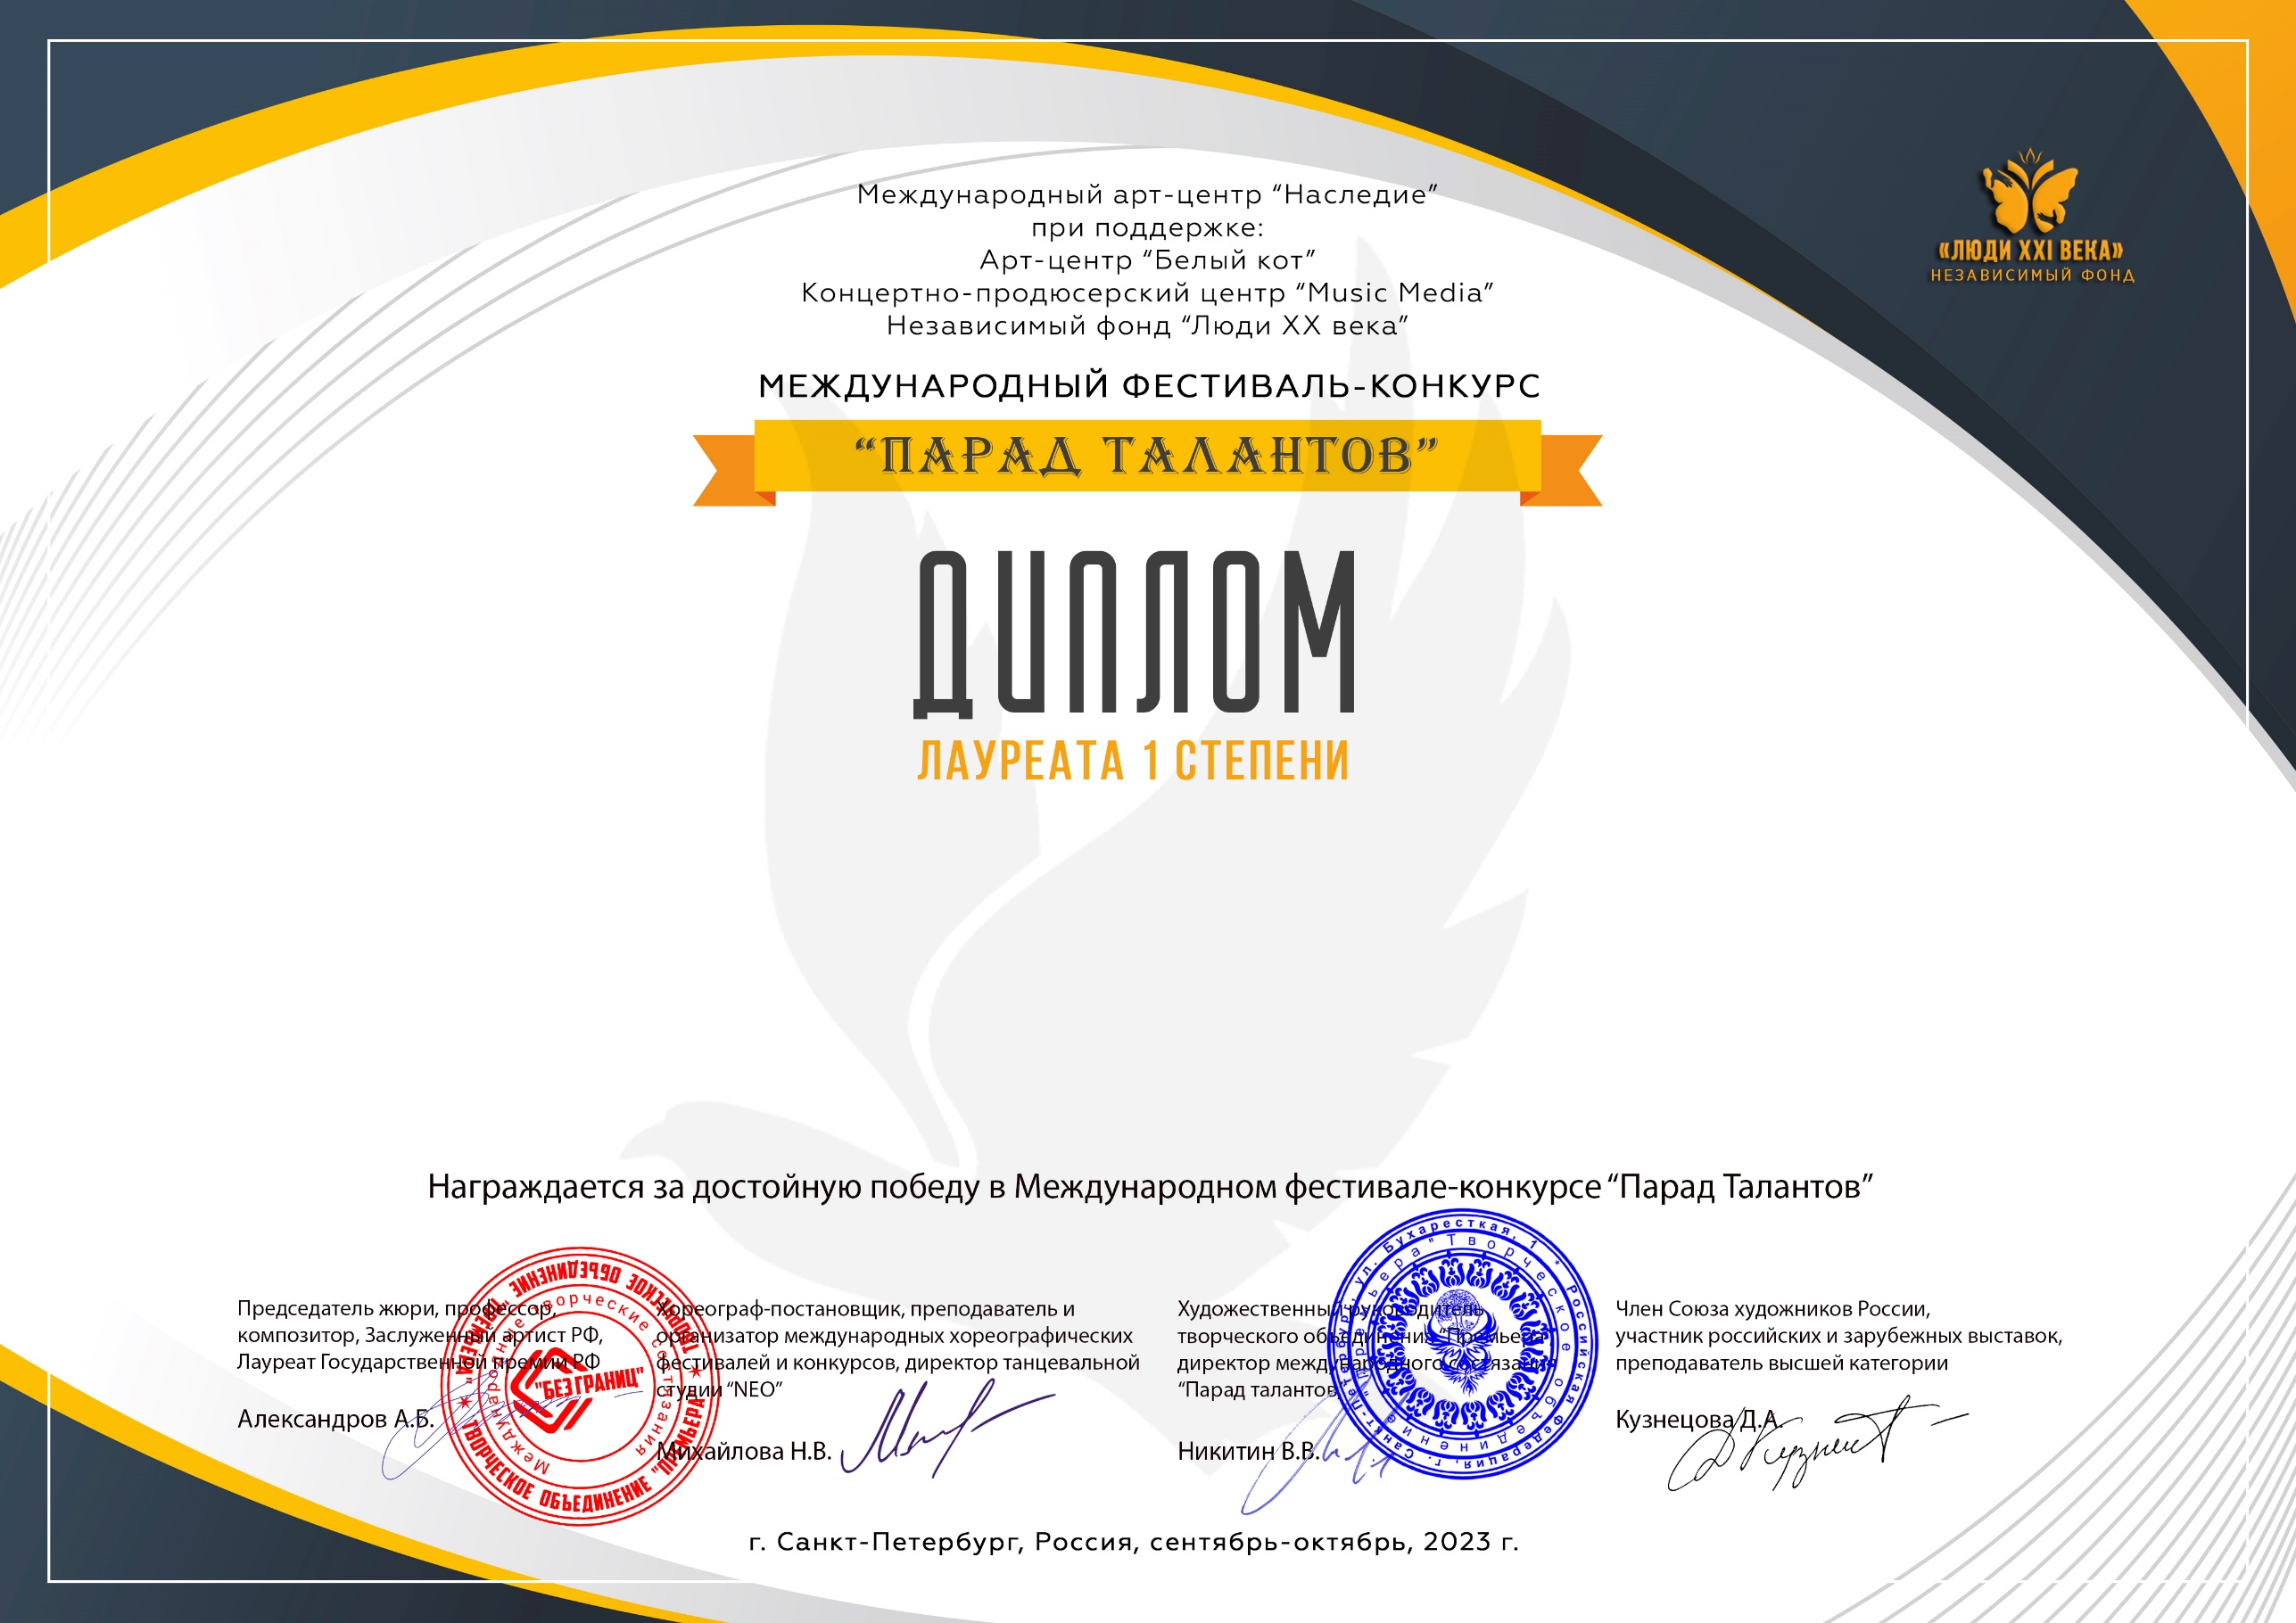
Серия ТМ; №: 00674

Лоза Оксана Александровна
(МКУК КДЦ»Темп», Новосибирская область, Тогучинский район, село Репьёво)
Руководитель/преподаватель: Пивкина Алеся Владимировна
Номинация: Вокал, соло; категория: от 26-ти лет
Конкурсная работа: Горько

